

TISKOVÁ ZPRÁVA V Praze dne 1. 7. 2021

Výjimečné FLEKSI prostory vznikají na pražské Brumlovce

V administrativní Budově B v pražském BB Centru (Brumlovka) budou v listopadu letošního roku otevřeny zcela nové flexibilní kanceláře a coworkingové prostory s názvem FLEKSI. Jedná se o první projekt tohoto typu od společnosti Passerinvest Group, která je zároveň vlastníkem a správcem budovy i celé lokality. Architektonický návrh prostor zastřešuje společnost Linstram.

Budova B nacházející se na hlavní Vyskočilově ulici přímo v samotném srdci Brumlovky prošla kompletní revitalizací a nabízí svým nájemcům kromě prvotřídního pracovního prostředí také krásnou střešní zahradu a unikátní vnitroblok s vodními prvky i zelení pro práci a relaxaci. Nově nyní Budova B nabídne výjimečný prostor s názvem FLEKSI, kde budou zájemcům k dispozici pracovní místa v coworkingu či uzavřených kancelářích. Bude zde také možné jednorázově či dlouhodobě využívat zasedací místnosti anebo uspořádat workshop, konferenci či firemní večírek. Designově zařízené FLEKSI prostory o ploše 3 000 m² ve 3 nadzemních podlažích budou plně klimatizované, s bezbariérovým přístupem, samozřejmostí je vlastní recepce, zařízené kuchyňky a vysokorychlostní internet. Přístup bude zajištěn pomocí digitálního klíče (24/7), který bude součástí mobilní aplikace.

PRACOVAT, SETKÁVAT SE A POZNÁVAT je hlavní motto reprezentující FLEKSI kanceláře, kde si každý najde svůj „FLEK“. „Naším přáním je poskytnout klientům příjemný prostor pro práci, zatímco my se postaráme o jejich pohodlí a zajistíme veškerý provozní servis. Tímto konceptem se snažíme vyjít vstříc nejen velkým korporátním klientům, ale i poptávce ze strany menších firem a jednotlivců, kterým bychom rádi poskytli po jakoukoliv dobu minimálně stejný komfort a zázemí, které u nás oceňují naši dlouhodobí nájemci. Členové FLEKSI budou mít jedinečnou příležitost poznávat zajímavé lidi, sdílet s nimi své zkušenosti a sbírat cenné podněty, stanou se tak součástí komunity nejen projektu FLEKSI, ale i komunity celého BB Centra,“ uvádí Lenka Preslová, vedoucí obchodního oddělení společnosti Passerinvest Group.

Velkou výhodou projektu je nejen lokalita Brumlovky, která je sídlem mnoha významných českých i mezinárodních firem, ale také vynikající dopravní dostupnost. Budova se nachází na sjezdu z dálnice D1 a Městského okruhu s možností parkování na veřejných venkovních i podzemních parkovištích přímo u budovy. Nedaleko je také zastávka autobusů MHD a bezplatné areálové kyvadlové dopravy směr stanice metra trasy C Budějovická, procházkou k metru je to necelých 10 minut. Sportovní nadšenci z řad členů FLEKSI bezpochyby ocení kolárnu se sprchami a všichni ostatní zcela jistě veškerou občanskou vybavenost, kterou lokalita nabízí (restaurace, kantýny, kavárny, obchody, služby, sportoviště i parky).

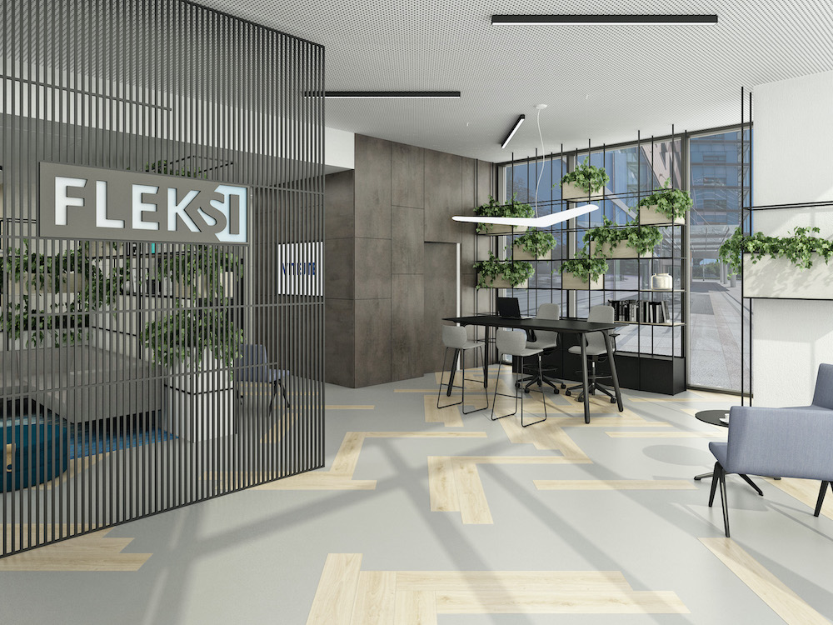
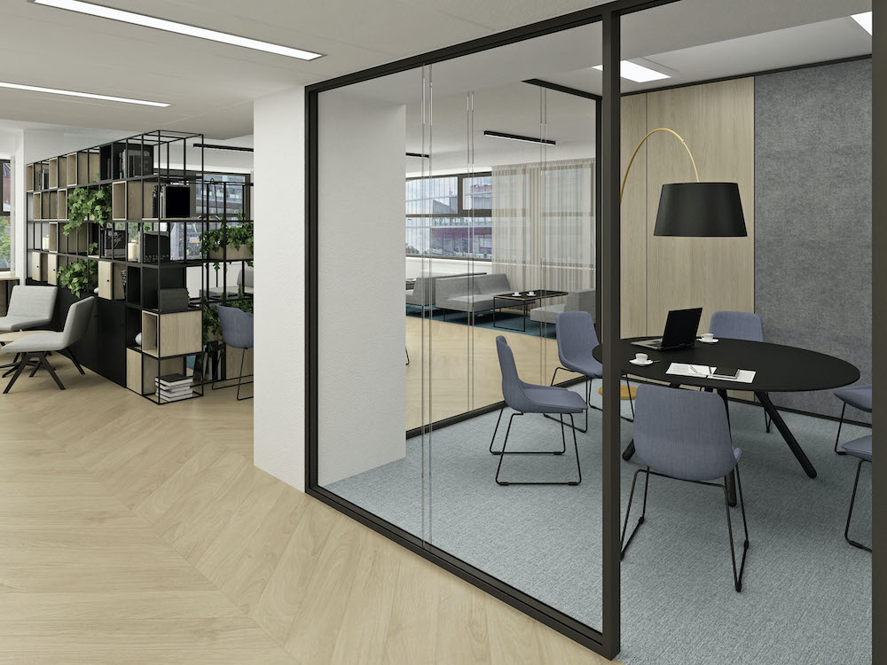
Fotografie 1-3: Vizualizace FLEKSI prostor
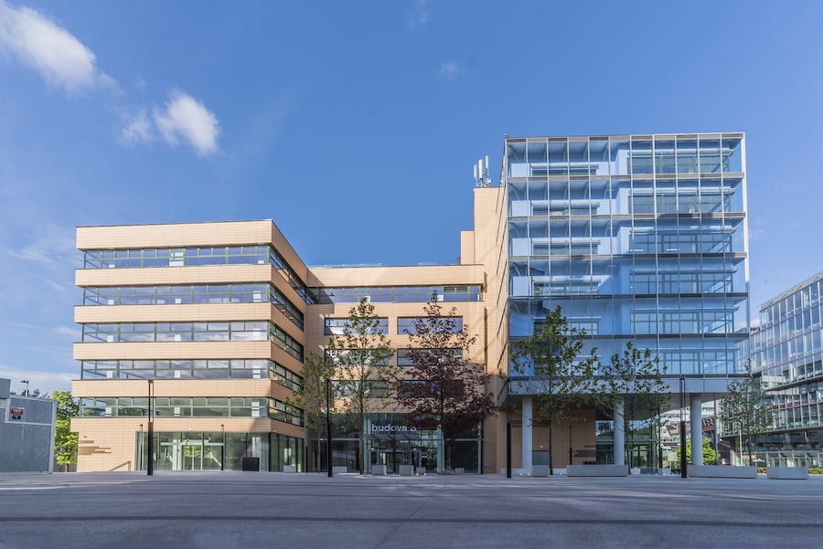
Budova B v pražské Brumlovce
Více informací a fotografie v tiskové kvalitě Vám poskytne:

Hana Gotwaldová, Operation Manager FLEKSI
Tel.: (+420) 221 582 111
E-mail: hana.gottwaldova@fleksi.cz

Kristýna Samková, Head of PR and Marketing dept.
PASSERINVEST GROUP, a.s.
Tel.: (+420) 221 582 111
E-mail: Kristyna.Samkova@Passerinvest.cz
www.passerinvest.cz, www.bbcentrum.cz

Marcela Štefcová
Crest Communications a.s.
Mobil: (+420) 731 613 669
E-mail: marcela.stefcova@crestcom.cz

O společnosti
Passerinvest Group, a. s., je ryze česká investiční a developerská společnost založená a vedená Radimem Passerem. Passerinvest Group považuje za svou společenskou odpovědnost působit jako oborová ale i společenská autorita jak v roli dlouhodobého partnera města s cílem proměny často neutěšeného území v příjemnou a uživatelsky přívětivou lokalitu, tak v roli vzdělávací, podporující i moderující ve společenský důležitých oblastech, jakými jsou například rozvoj ČR prostřednictvím dopravní iniciace nebo edukace v oblasti zdraví a lidských hodnot. Passerinvest Group je jako odpovědný urbanistický developer spojována od roku 1998 převážně s BB Centrem v Praze 4, které je jedním z největších a nejúspěšnějších urbanistických projektů nejen v České republice, ale v celé Evropě.
Dalším významným projektem v portfoliu společnosti Passerinvest Group jsou Nové Roztyly. Současný brownfield bývalého areálu Interlov, kde by v budoucnosti mělo vzniknout místo s příjemným bydlením s velkým poměrem zeleně, doplněný o služby široké veřejnosti a administrativní funkci.
Principy městské výstavby a dlouhodobě udržitelný rozvoj Prahy i České republiky jsou součástí vize společnosti Passerinvest Group, která si díky svému odpovědnému přístupu vybudovala velmi dobré jméno jak na domácí, tak mezinárodní úrovni. Zásluhu na tom má nejenom kvalita realizovaných projektů a vysoká úroveň poskytovaných služeb, ale i smysl pro fair-play, zákaznický přístup a zejména zodpovědnost vůči společnosti i životnímu prostředí.

